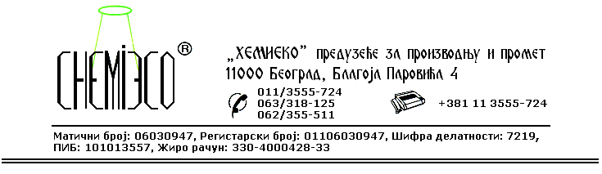
ТЕХНИЧКА ИНФОРМАЦИЈА ЗА ECO RECEPT 01mod

ТИП: Кисели раствор површински активних материја

ОБЛИК
ИСПОРУКЕ: Једнокомпонентни водени систем

ОСОБИНЕ И
УПОТРЕБА: ECO RECEPT 01mod се употребљава за уклањање каменца и других минералних нечистоћа и редовно одржавање јако проходних подних и других површина од камена, вештачког камена, тераца, керамике, бетона, опеке и сличних материјала, као и свих врста подова од вештачких полимерних материјала (линолеум, топли подови). Средство је нарочито погодно за одржавање санитарних простора где се користи у комбинацији са средством ECO RECEPT 02mod.

ПРИПРЕМА
ЗА ПРИМЕНУ: ECO RECEPT 01 mod се примењује у испорученом облику или разблажен хладном водом у запреминском односу 1:2 до 1:1 (средство : вода), зависно од врсте и степена запрљаности површине која треба да се очисти.
Пре употребе промућкати.

НАЧИН
ПРИМЕНЕ: ECO RECEPT 01mod на површине наноси се четком, сунђером или прскањем пнеуматским распршивачем. После 5-15 минута површина се испира водом. У случају јако запрљаних површина поступак наношења средства и спирања водом потребно је поновити. Посебну пажњу треба обратити приликом чишћења камена кречњачког порекла кога сувише концентрован детерџент може да оштети.

МЕРЕ ЗАШТИТЕ: ECO RECEPT 01mod је кисели детерџент, приликом употребе користити одговарајућу заштитну опрему. Уколико дође у додир са кожом изложено место испрати хладном водом. Уколико доспе у очи поред обавезног испирања водом препоручује се испирање раствором соде бикарбоне.
Површине непредвиђено испрскане овим средством перу се водом. Само за професионалну употребу!

ПАКОВАЊЕ: Пластична амбалажа од 10L и 1L.

СКЛАДИШТЕЊЕ: ECO RECEPT 01mod складишти се на отвореном и у затвореном простору на температури изнад 4^{о}C.

РОК ТРАЈАЊА: ECO RECEPT 01mod у оригиналној амбалажи може да се чува 6 (шест) месеци.

